

１２支部共同実施だより ちからこぶ 平成２２年１２月
今年を表す漢字は「暑」だったそうですが、あの暑かった夏はもうすっかり
過去のことになり、年末の慌ただしい時期を迎えました。
ボーナスは減りましたが、夜になると街のイルミネーションにワクワクします。

１２月の給与支給明細書をよーく見てください！！
１１月３０日に議決された給与改正により、１２月の期末勤勉手当は減額され、
更に、１２月の給料から引き下げが始まります。
●若年層以外の給料表の給料月額の引き下げ 中小教2級85号以上の者の平均改定率△０．１％
●給料表の給料月額に乗じる率の引き下げ 100分の100.85→100分の100.76
●自宅に係る住居手当の廃止 4,500円→０円
●Ｈ18.3.31の給料が保障されている場合の算定基礎額の減額
100分の99.82→100分の99.65
１２月の給与明細書と共に年末調整の結果をお渡しします。還付金がある方も無い方も内容をよく

ご確認ください。そして被扶養者の収入確認は確実に行いましょう。

公文書の適正な取扱い
教育総務課では、静岡市学校（園）事務改善協議会からの提案により「各種様式から公印を省略する」という方向で検討を進めるそうです。しかし、その前に静岡市立学校文書取扱要領にそった事務処理が行われることが大前提です。平成22年12月1日付22静教教教総第3349号により、教育総務課から
「静岡市学校文書取扱い要領に基づく文書の適正な取扱いについて」の周知徹底依頼が届いています。
文書の適正な取扱いについて再確認しましょう。
（１）文書番号（文書取扱要領第５条） ポイント
公文書には、基本的に会計年度、学校名の略称文字及び番号からなる文書番号を付さなけ ◎文書収発簿に記録し
ればならない。番号は、文書収発簿（様式第１号）により会計年度による一連番号を付ける。 文書番号を付けましょう。
この場合において、必要があると認める場合には、枝番を用いることができる。 22静蒲原中第○○号
（２）文書収受（文書取扱要領第６条、第７条）
①学校に到達した文書は、基本的には余白に受付印（様式第２号）を押印の上、文書終発簿に ◎学校長宛の文書は
受付番号を付し所要事項を記載し、直ちに処理しなければならない。 すべて公文書です。
②校長は、学校において収受した文書を閲覧し、自ら処理するほか、その文書に係る事務の 会合等で受けた文書も
担当者に指示しなければならない。 受付を通しましょう。
（３）起案の要領（文書取扱要領第１０条）
①起案は、起案用紙（様式第４号）によるものとする、ただし、定例又は軽易と認められる ◎職務上作成、提出、配布
事案は、起案用紙に代えて、次による方法により処理することができる。 する文書は、学校長として
・簡易起案用紙を用いる方法 ・当該文書の余白に処理内容を記載する方法 の意思表示となります。
・当該文書に予め印刷したものを用いる方法 そのため、起案・決裁

②起案・供覧の際には、基本的に文書番号及び発信の日付を起案・供覧用紙及び公文書に付 が重要になります。
さなければならない。 決裁を受けた証も
③起案文書は、本文の前に決裁を受けようとする理由又は当該事務の処理に関する説明を簡明 一緒に保存して
に記入するものとし、関係法令その他参考となる事項の付記、関係資料の添付等によりその おきましょう。
根拠、理由及び経過等を明らかにしなければならない。ただし、定例又は簡易な事案に係
るものについてはこの限りではない。


１２支部の共同実施
１１月３０日、由比中学校において第１２支部市費非常勤嘱託事務員等研修会を行いました。
・１２支部長望月校長先生のご講話
・１２支部共同実施統括主任の話
全体協議では、日頃思っていることや悩みを積極的に話し合いました。
- 非常勤嘱託事務員の分掌について
- 市費職員関係の月例処理
- 学校預かり金や市費伝票等の経理事務について
グループ協議は中学校区を基本とした２つのグループに分かれて行いました。
- 未納対策について
- 事務処理の適正化効率化について
- 外部対応について
市費非常勤嘱託事務員には会合の機会も少なく、５年の任用制限という厳しい現実がありますが、各学校の事務部組織の一員として大きな役割を担ってくれています。短い時間でしたが、情報交換ができ、自校で生かせるアイデアや効率化のヒントを得ることができました。これらを基に、事務部としての連携を強め、学校経営に係わっていけると思います。
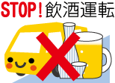
飲酒の機会が多い時期ですが、飲酒・酒気帯び運転等 撲滅
＜教職員交通事犯処理基準＞
加害の程度  事犯内容 | 人身事故  死亡 | 人身事故  重傷 | 人身事故  軽傷 | 物損事故 | 違反行為
酒酔い運転 | 免職 | 免職 | 免職 | 免職・停職 | 免職・停職
酒気帯び運転 | 免職 | 免職・停職 | 免職・停職 | 免職・停職・減給 | 免職・停職・減給
無免許運転 | 免職 | 免職・停職 | 免職・停職・減給 | 停職・減給・戒告 | 減給・戒告
著しい速度超過 | 免職・停職 | 免職・停職 | 免職・停職・減給 | 停職・減給・戒告 | 減給・戒告
措置義務違反 | 免職 | 免職・停職 | 免職・停職 | 停職・減給・戒告
その他の違反行為 | 免職・停職・減給 | 停職・減給 | 減給・戒告 | 戒告
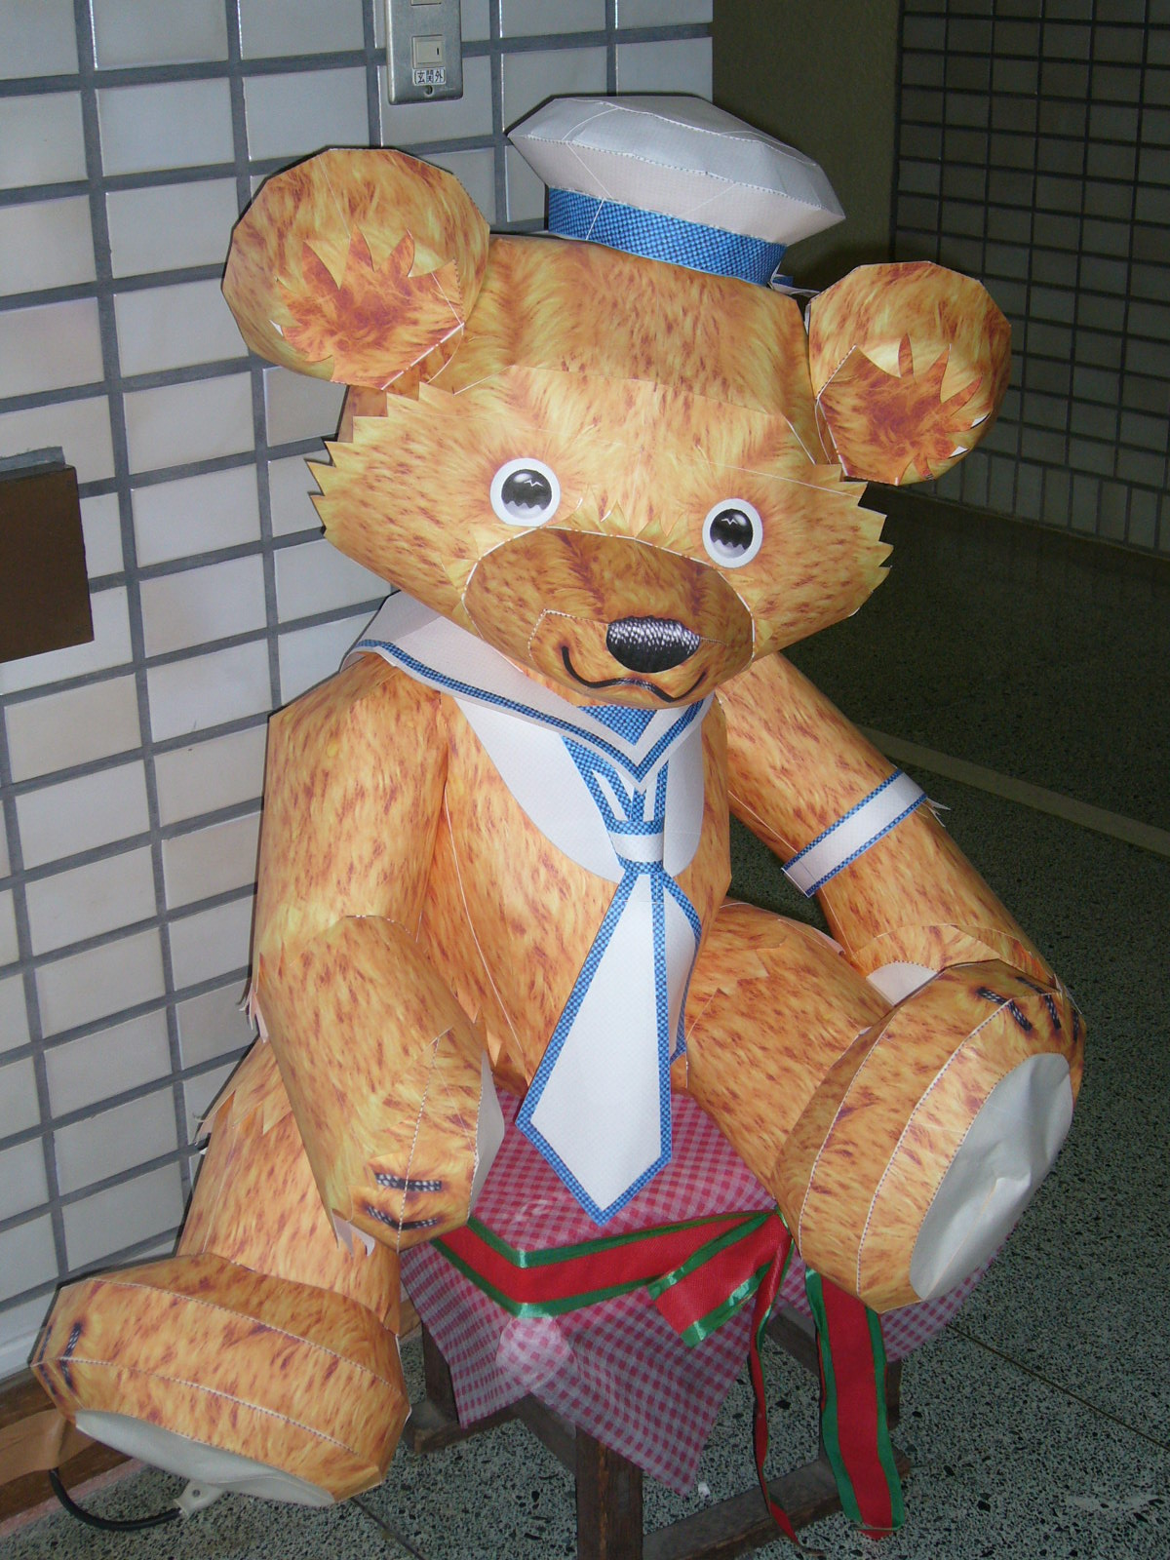
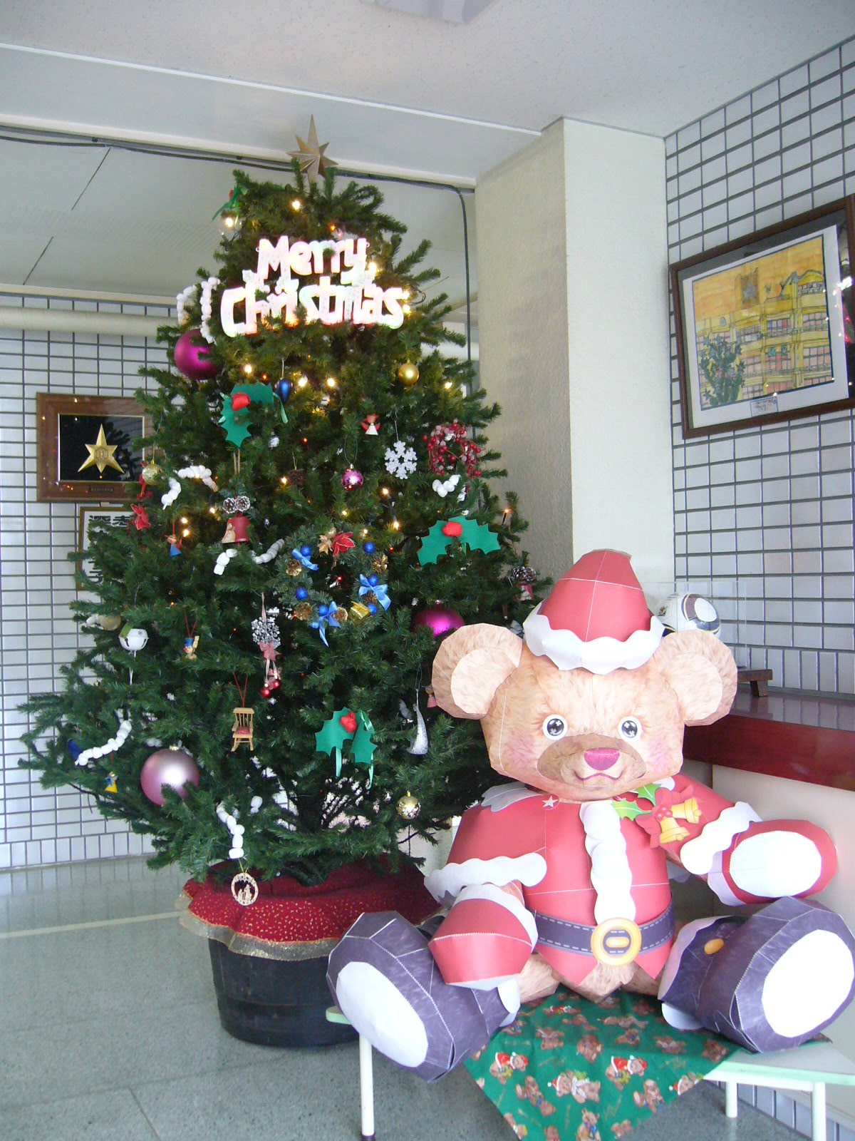

もうすぐクリスマス★街はイルミネーションに彩られてとてもきれいですね。
でも、蒲原西小も負けてはいません！大きなクリスマスツリーと、ペーパークラフトのクマさんが、玄関でみなさんをあたたかく迎えてくれます。子ども達はもちろん、職員や訪れた方みんなを、思わず笑顔にしてしまいます。
大きなツリーを飾るようになって、今年で３年目。
いろいろな方の協力をいただき、あたたかな気持ちがたくさん詰まった玄関です。ぜひ一度、蒲原西小を訪れてみませんか？
会いにきてね♪

